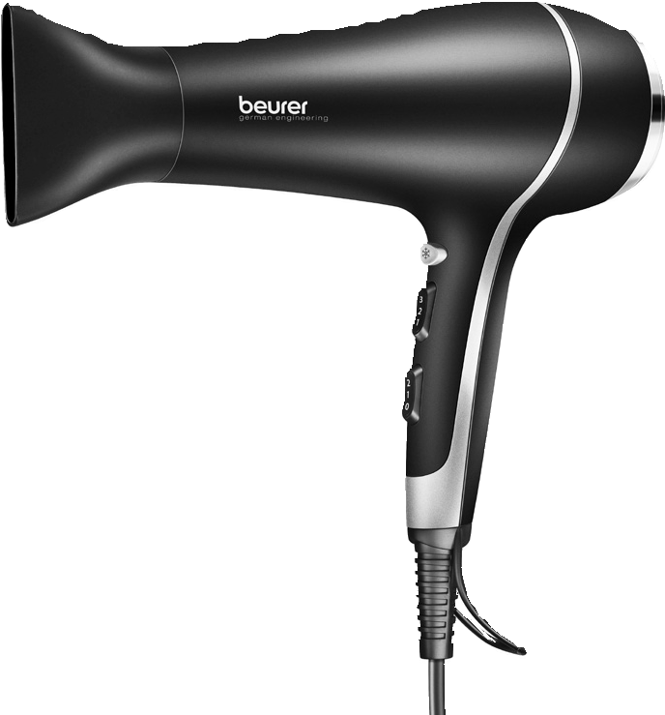HC 30



Uputstvo za upotrebu

Poštovani kupci,

Radujemo se što ste se odlučili za jedan proizvod iz našeg asortimana. Mi stojimo iza kvalitetnih i ispitanih proizvoda sa polja toplote, blage terapije, masaže, mjerenja težine, krvnog pritiska, tjelesne temperature, pulsa i zraka.  
Molimo da ova uputstva pažljivo pročitate, sačuvate ih za kasniju upotrebu, učinite ih dostupnim trećim licima i poštujete upozorenja.

Srdačni pozdravi,   
Vaš Beurer tim

Pažljivo pročitajte uputstvo za upotrebu, isto sačuvajte za kasniju upotrebu, učinite ga dostupnim drugim korisnicima i poštujte uputstva.

**UPOZORENJE**

* Uređaj je namijenjen samo za kućnu/privatnu upotrebu, a ne za komercijalnu upotrebu.
* Ovaj uređaj mogu koristiti djeca starija od 8 godina i osobe sa smanjenim fizičkim, senzornim ili mentalnim vještinama ili nedostatkom iskustva ili znanja, pod uslovom da su pod nadzorom ili da su dobili upute o tome kako bezbijedno koristiti uređaj i potpuno su svjesni posljedica upotrebe.
* Djeca se ne smiju igrati sa uređajem.
* Čišćenje i korisničko održavanje ne smiju obavljati djeca bez nadzora.
* Ako je mrežni priključni kabel ovog uređaja oštećen, mora ga zamijeniti proizvođač, služba za korisnike ili slično kvalifikovana osoba kako bi se izbjegao rizik.
* Kada koristite uređaj u kupatilu, izvucite utikač iz utičnice nakon korištenja, jer voda u blizini predstavlja opasnost, čak i kada je uređaj isključen.
* Kao dodatnu sigurnosnu mjeru, preporučujemo ugradnju zaštitnog uređaja (RCD) koji radi na diferencijalnu struju sa nazivnom radnom strujom koja ne prelazi 30 mA u krugu kupatila. Vaš lokalni električar može vam dati relevantne informacije.
* Nikada nemojte koristiti uređaj u blizini umivaonika, kada, tuševa ili drugih predmeta koji sadrže vodu ili druge tečnosti – opasnost od strujnog udara!
* Ni u kom slučaju ne biste trebali sami otvarati ili popravljati uređaj, jer se nakon toga više ne može garantovati besprijekorna funkcionalnost. Nepoštivanje ovoga će poništiti garanciju.

**Namjena**

Fen je pogodan za sušenje i profesionalno oblikovanje vaše kose.

Fen za kosu se može prilagoditi vašim individualnim potrebama koristeći dvije postavke ventilatora i tri postavke grijanja. Dodatna postavka hladnog zraka značajno održava volumen.

Tanki profesionalni nastavak možete koristiti za oblikovanje kose baš onako kako želite.

Automatsko isključivanje štiti uređaj od pregrijavanja.

Filter koji se može ukloniti olakšava uklanjanje dlačica, prašine i dlaka koje su usisane. Ušica za vješanje se može koristiti za jednostavno skladištenje.

Uređaj je namijenjen samo za svrhu opisanu u ovim uputama za upotrebu.

Proizvođač nije odgovoran za štetu nastalu nepravilnim ili nemarnim korištenjem.

**Sadržaj:**

1. Uključeno u isporuku 7. Upotreba

2. Znakovi i simboli 8. Čišćenje i održavanje

3. Upotreba u skladu s predviđenom namjenom 9. Dodaci i zamjenski dijelovi

4. Upozorenja i sigurnosne napomene 10. Odlaganje

5. Opis uređaja 11. Tehnički podaci

6. Početna upotreba 12. Garancija/Servis

1. **Uključeno u isporuku**

Provjerite je li vanjska strana kartonske ambalaže netaknuta i osigurajte da je sav sadržaj prisutan. Prije upotrebe osigurajte da na uređaju ili dodacima nema vidljivih oštećenja i da je uklonjena sva ambalaža. Ako imate bilo kakvih sumnji, nemojte koristiti uređaj i kontaktirajte svog prodavača ili navedenu adresu korisničke službe.

1 x Fen za kosu

1 x Tanki profesionalni nastavak

1 x Ova uputstva za upotrebu

1. **Znakovi i simboli**

|  |  |  |  |
| --- | --- | --- | --- |
|  | **Upozorenje**  Upozorenje koje ukazuje na opasnost od ozljeda ili oštećenja zdravlja |  | Proizvođač |
|  | **Važno**  Sigurnosna napomena koja ukazuje na moguća oštećenja uređaja/dodatne opreme |  | **Informacije o proizvodu**  Napomena o važnim informacijama |
|  | **Opasnost**  Uređaj se ne smije koristiti u blizini vode ili u vodi (npr. u umivaoniku, tušu ili kadi) – opasnost od strujnog udara! |  | Proizvodi dokazano ispunjavaju zahtjeve Tehničkih propisa EAEU |
|  | **Pročitajte uputstva** |  | Odložite ambalažu na ekološki prihvatljiv način |
|  | Odlaganje u skladu sa EC direktivom o otpadnoj električnoj i elektronskoj opremi – WEEE |  | **CE oznaka**  Ovaj proizvod zadovoljava zahtjeve primjenjivih europskih i nacionalnih direktiva. |
|  | **Uređaj klase zaštite II**  Uređaj je dvostruko zaštićen i stoga odgovara 2. klasi zaštite |  | |

1. **Upotreba u skladu s predviđenom namjenom**

Fen za kosu se smiju koristiti samo za sušenje i profesionalno oblikovanje kose i samo je za ličnu upotrebu!

**UPOZORENJE**

Uređaj je prikladan samo za:

• vanjsku upotrebu

• predviđenu svrhu i kako je navedeno u ovim uputstvima za upotrebu.

Svaki oblik nepravilne upotrebe može biti opasan.

1. **Upozorenja i sigurnosne napomene**



**Opasnost**

**Kako biste izbjegli štetu po zdravlje, izričito savjetujemo da ne koristite uređaj u sljedećim situacijama:**

* Nikada ne uranjajte uređaj u vodu ili druge tečnosti! Rizik od strujnog udara!
* Ako uređaj padne u vodu uprkos pridržavanju svih sigurnosnih mjera opreza, odmah izvucite utikač iz utičnice. Ne posežite u vodu!

Rizik od strujnog udara!

* Prije ponovne upotrebe odnesite uređaj na pregled u ovlaštenu specijaliziranu radionicu. Opasnost po život zbog strujnog udara!
* Držite metalne predmete (kao što je nakit) podalje od otvora za vazduh kako biste sprečili njihovo usisavanje – opasnost od strujnog udara!
* Ne stavljajte nikakve predmete u kućište! Rizik od strujnog udara!
* Ako je uređaj ispao ili je pretrpio bilo koje drugo oštećenje, ne smije se više koristiti. Opasnost od strujnog udara i ozljeda!
* Ako postoji vidljivo oštećenje uređaja, mrežnog kabla/utikača ili dodatne opreme, nemojte koristiti uređaj ako sumnjate i kontaktirajte svog prodavača ili navedenu adresu Službe za korisnike. Rizik od strujnog udara!
* Nemojte koristiti produžne kablove u kupatilu kako biste osigurali brz pristup utikaču u hitnim slučajevima.
* Ambalažni materijal držite podalje od djece – opasnost od gušenja!

**UPOZORENJE**

**Kako biste izbjegli štetu po zdravlje, obratite pažnju na sljedeće:**

* Ne prekrivajte fen za kosu, ventilator ili ulaz za vazduh – opasnost od požara!
* Skidajući filter [3], ulaz za vazduh i izlaz vazduha [2] fena moraju biti očišćeni od prljavštine, prašine i usisanih dlačica – opasnost od požara!
* Nemojte koristiti uređaj na sintetičkoj kosi – opasnost od požara!
* Uverite se da se u blizini uređaja ne nalaze lahko zapaljive tečnosti. Opasnost od požara!
* Nakon upotrebe, postavite uređaj na površinu otpornu na toplotu.



**Napomena**

* Izvlačite kabl iz utičnice držeći samo za mrežni utikač.
* Uklonite sav materijal za pakovanje prije upotrebe uređaja.
* Uređaj priključite samo na utičnicu koja ima napon prikazan na tipskoj pločici.
* Nemojte koristiti dodatne dijelove koje nije preporučio proizvođač ili koji nisu ponuđeni kao dodatna oprema.
* Ni u kom slučaju ne biste trebali sami otvarati ili popravljati uređaj, jer se nakon toga više ne može garantovati besprijekorna funkcionalnost. Nepoštivanjem ovoga poništavate garanciju.
* U slučaju kvara ili oštećenja, uređaj odnesite na popravak u ovlaštenoj stručnoj radionici.
* Nikada ne ostavljajte uređaj bez nadzora za vrijeme upotrebe.
* Nemojte koristiti uređaj napolju.
* Ako uređaj poklonite nekom drugom, obavezno proslijedite i ova uputstva za upotrebu.

1. **Opis uređaja**

|  |  |  |  |  |  |  |  |
| --- | --- | --- | --- | --- | --- | --- | --- |
| **1** | **2** |  |  |  | **3** | 1 | Skidajući, rotirajući profesionalni nastavak |
| 2 | Izlaz zraka |
|  |  |  |  |  |  | 3 | Skidajući filter |
|  |  |  |  |  |  | 4 | Dugme za hladan zrak |
|  |  | **4**  **5** |  |  |  | 5 | Prekidač za podešavanje toplote sa tri postavke:  1. Niska temperatura  2. Srednja temperatura |
|  |  | **6** |  |  |  |  | 3. Visoka temperatura |
|  |  |  |  |  |  | 6 | Prekidač ventilatora sa tri postavke: |
|  |  |  |  |  |  |  | 0 Isključeno |
|  |  |  |  |  |  |  | 1 Nježno strujanje zraka |
|  |  |  |  | **7** |  |  | 2 Snažno strujanje zraka |
|  |  |  | **8** |  |  | 7 | Ušica za vješanje |
| 8 | Mrežni kabel |

1. **Početna upotreba**

**UPOZORENJE**

* Stanite na suhu, nepropusnu površinu. Rizik od strujnog udara!
* Pazite da su vam ruke suhe! Postoji opasnost od strujnog udara!
* Profesionalni nastavak [1] i fen mogu se jako zagrijati u zavisnosti od podešavanja prekidača i perioda upotrebe – opasnost od opekotina i požara!
* Ne dirajte profesionalni nastavak [1] tokom upotrebe jer će se zagrijati. Opasnost od požara i opekotina!
* Postavite fen samo na nezapaljive površine. Opasnost od požara!
* Ne stavljajte uređaj na ili blizu mokrih peškira nakon upotrebe. Rizik od strujnog udara!
* Uvjerite se da kosa ne može biti direktno usisana u uređaj. Opasnost od požara!

**Važno**

* Nemojte zaglavljivati mrežni kabel [8] u ladicama ili vratima, na primjer.
* Odmotajte mrežni kabel [8] ako je uvrnut.
* Nemojte vući, uvrtati ili savijati mrežni kabel [8] i nemojte ga povlačiti ili usmjeravati preko/na oštre, šiljate predmete ili vruće površine. Oštećeni ili zapetljani kablovi za napajanje povećavaju rizik od strujnog udara!

**Napomena**

Nakon što prvi put uključite uređaj, osjetit ćete blagi miris. Ovo je normalno i nije štetno za vaše zdravlje. Dopustite da uređaj radi tri do pet minuta. Nakon toga uređaj možete koristiti normalno.

1. **Upotreba**

**Sušenje kose**

> Uključite fen pomoću prekidača za ventilator [6].

1 Nežno strujanje zraka

2 Snažno strujanje zraka

> Odaberite nivo toplote pomoću prekidača za podešavanje toplote [5]:

1 Niska temperatura

2 Srednja temperatura

3 Visoka temperatura

> Suhi i / ili stil kose po želji.

Nakon svake upotrebe/na svakom prekidu, uvijek isključite fen za kosu na prekidaču za ventilator [6] (Podešavanje 0)

> Za vašu sigurnost uređaj se automatski isključuje ako krene da se pregrijava.

> Izvucite mrežni utikač iz utičnice i dopustite da se uređaj ohladi.

> Prije uključivanja, provjerite izlaz zraka [2] i skidajući filter [3] za blokadu (npr. prljavština, prašina i kosa koja je usisana).

> Ne postavljajte uređaj na ili blizu mokrog peškira nakon upotrebe.

**Odabir funkcije**

Fen za kosu ima hladno podešavanje koje se može odabrati pomoću dugmeta za hladan zrak [4]:

|  |  |
| --- | --- |
| **Funkcija** | **Opis** |
|  | Podešavanje hladnog zraka pruža savršenu završnicu za stilizovanje. Hladi vašu kosu i dodaje volumen za bolji rezultat.  Hladno podešavanje se može aktivirati u bilo kom trenutku pritiskom i držanjem dugmeta [4]. Nakon što otpustite dugme, uređaj se vraća na prethodno podešenu toplotu. |

**Nakon upotrebe**

* Nakon svake upotrebe, izvucite mrežni utikač iz utičnice.
* Ostavite uređaj da se ohladi.
* Nemojte omotavatii mrežni kabl oko uređaja!
* Čuvajte uređaj na suhom mjestu van domašaja djece.
* Uređaj se može objesiti na kuku pomoću ušice za vješanje [7].

1. **Čišćenje i održavanje**

**Čišćenje**

**Važno**

* Uvijek izvucite utikač iz utičnice prije čišćenja uređaja. Rizik od strujnog udara!
* Pazite da voda ne uđe u uređaj! Rizik od strujnog udara!
* Ne čistite uređaj lahko zapaljivim tečnostima! Opasnost od požara!

**Napomena**

* Vaš uređaj ne zahtijeva održavanje.
* Zaštitite uređaj od prašine, prljavštine i vlage.
* Nemojte čistiti uređaj u mašini za pranje posuđa.
* Nemojte koristiti agresivne, nagrizajuće, abrazivne ili korozivne proizvode za čišćenje ili tvrde četke.
* Kućište fena i pribor mogu se čistiti mekanom krpom navlaženom toplom vodom.
* Prije svake upotrebe uklonite bilo kakvu prljavštinu, prašinu i kosu iz izlaza zraka [2] i filter [3] koristeći četkicu odgovarajuće veličine.

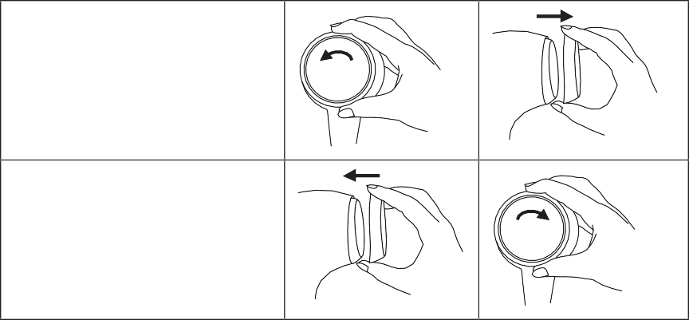

Filter se može ukloniti na sljedeći način.

Nakon čišćenja, vratite filter i okrenite ga udesno dok ne klikne na svoje mjesto.

1. **Dodaci i zamjenski dijelovi  
   Dodaci**

Isporučuju se sljedeći dodaci:  
1 x Tanki profesionalni nastavak [1]: omogućava vam da oblikujete kosu tačno onako kako želite.

1. **Odlaganje**

Zbog očuvanja okoliša, uređaj koji je izašao iz upotrebe nemojte odlagati u kućni otpad.

Odložite uređaj u odgovarajući lokalni centar za reciklažu otpada u vašem mjestu.

Koristiti uređaj u skladu s direktivom EZ - a WEEE (Waste Electrical and

Electronic Equipment). Ako imate bilo kakvih pitanja, obratite se komunalnim centrima

nadležnim za odlaganje smeća. Lokaciju sabirnih mjesta za stare uređaje možete dobiti

od lokalnih ili općinskih vlasti, lokalne kompanije za odlaganje otpada ili vašeg distributera.

1. **Tehnički podaci**

|  |  |
| --- | --- |
| Težina | Težina bez profesionalnog nastavka 595 g  Težina sa profesionalnim nastavkom 617 g |
| Napon | 220-240 V~, 50-60 Hz |
| Potrošnja energije | Max. 2400 W |
| Klasa zaštite | II |
| Ambijentalni uslovi | Odobreno samo za zatvorene prostore |
| Dozboljeni temperaturni raspon | Od -10 do +40°C |

Podložno tehnološkim promjenama.